Identificação de Assinaturas em Quadros por Meio de Características SIFT e Classificação com KNN.

Gabriel Gameiro Perez

Lucas Ferreira  
Mateus Castro Fortes

**Resumo**: Com o surgimento, a popularização e a facilidade de consumo de IA’s (Inteligências artificiais) generativas, aquelas que são capazes de “gerar” conteúdo, seja de maneira escrita, visual, áudio ou uma mescla dessas, se tornou imprescindível a criação de ferramentas que possam combater plágio e uso indevido de propriedade intelectual; Para IA’s generativas de texto, já existem maneiras de se trabalhar, utilizando ferramentas anti-plágio comuns, que precisam sofrer alterações, no entanto a maior parte do trabalho já está feito. Este artigo se propõe a debruçar sobre outro tipo de análise, nosso objeto de estudo são assinaturas, a fim de promover o debate sobre se é possível distinguir a caligrafia e um humano da de uma IA, para tal, utilizamos a técnica SIFT (Scale-Invariant Feature Transform) para extrair características que distinguem os dois tipos de assinaturas e o algoritmo K-Neareast Neighbors (KNN) para realizar a classificação dos dados obtidos. A discussão fomentada aqui, através da análise de nossos resultados, será comparada com a de pesquisas anteriores, onde apontaremos limitações dos métodos e possíveis melhorias.

Palavras-chave: SIFT, KNN, Keypoints, modelo de machine learning, clustering.

**Abstract:** With the risen, popularization and the easy consumption of generative AI’s (artificial intelligences), the type that can “generate” content, written, visual, audio or a mix of the three, has become clear the need of creating anti-plagiarism tools and inadequate use of intellectual properties; for text generative AI’s, there are already ways of working on it, utilizing common text tools, used on anti-plagiarism that may need to undergo alterations, thus, the majority of the work is already done. This article proposes to deflect on another kind of analysis, our object of study are signatures, with the will to promote the debate if it is possible to differentiate between human or IA made calligraphy, for that, we are utilizing the SIFT (Scale-Inverted Feature Transform) technique for extracting characateristics that can distinguish between signatures and then, utilizing the K-Nearest Neighbors(KNN) algorithm to realize the classification of the data gathered. The discussion fomented here, through the analysis of our results will be further compared to previous works, where we will appoint limitations of methods and adjustments.

Keywords: SIFT, KNN, Keypoints, machine learning models, clustering.

**2. Revisão da Literatura:**

* Apresente uma revisão da literatura relevante sobre técnicas de visão computacional, características SIFT e algoritmo K-Nearest Neighbors (KNN).
* Destaque estudos anteriores relacionados à identificação de assinaturas ou problemas semelhantes.

3.Metodologia.

3.1. Obtenção de dados  
  
A obtenção dos dados para pesquisa foi feita de duas maneiras, a primeira, onde obtivemos as pinturas originais de pintores variados, extraindo-as do site: [www.mude-o-site-.com.br](http://www.mude-o-site-.com.br) (colocar na bibliografia), e de maneira manual, através de crop de imagem, recortamos a assinatura do pintor da obra, seguindo sempre os mesmos parâmetros de altura X comprimento da imagem.

No que tange os dados obtidos através de inteligência artificial generativa, os membros do grupo utilizaram a IA generativa XXXXXX (hospedada em [www.mude-o-site.com.br](http://www.mude-o-site.com.br)) no dia XX/XX/XXXX, onde o prompt dado para a IA era “Faça uma réplica do quadro XXXX do monet” e inclua nele a assinatura do artista, em seguida, através do mesmo método de crop de imagem, seguindo os mesmos parâmetros, extraímos as assinaturas.

3.2. Extração de características

////////

/// escrevendo sobre SIFT somente, ignorei OCR

////////

Para extrair características das assinaturas através do SIFT, utilizamos um script em python, além do auxílio da biblioteca OpenCV (retratada como cv2), popular escolha para trabalhar com imagens e visão computacional.

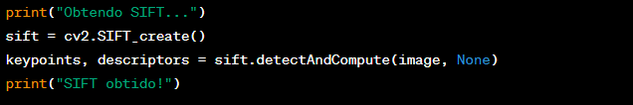

* Primeiro, criamos um objeto SIFT usando “cv2.SIFT_create()”.
* Logo em seguida, usamos esse objeto SIFT para dectectar keypoints (pontos de interesse) e calcular descritores SIFT para a imagem.
* **keypoints** contém informações sobre os pontos de interesse encontrados na imagem.
* **descriptors** contém os vetores de características SIFT correspondentes a esses pontos de interesse

(entrar a fundo na estrutura de keypoints e descriptors?)

Isso é essencial para representar as assinaturas como vetores (arrays) de características SIFT, que serão usadas para treinar e testar o modelo KNN.

Após essa obtenção dos **keypoints** e **descriptors**, nós os tranformamos em coordenadas:

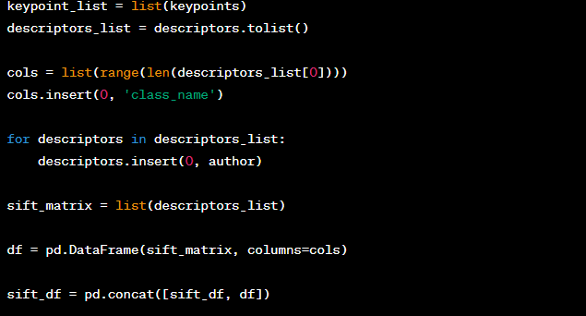

Nesta parte do código, estamos convertendo os **keypoints** em coordenadas e adicionando essas coordenadas aos descritores SIFT para criar uma matriz de características que será usada para treinar o modelo KNN.

* **keypoints** contém informações sobre os keypoints detectados na imagem, incluindo suas coordenadas x e y.
* **descriptors** contém os vetores de características SIFT correspondentes a esses keypoints.

Para converter os keypoints em coordenadas:

* Inicialmente, criamos uma lista chamada **keypoint_list** que armazena os keypoints.
* Também transformamos os descritores em uma lista chamada **descriptors_list**.
* Em seguida, criamos uma lista de colunas (**cols**) que representam as características SIFT e adicionamos a coluna 'class_name' como o primeiro elemento.

Agora, para cada descritor em descriptors_list (ou seja, para cada keypoint), inserimos a classe (no caso, author) como o primeiro elemento do descritor. Isso é feito para associar cada descritor a uma classe específica (por exemplo, a assinatura correspondente).

Depois disso, criamos um DataFrame (df) com as informações das coordenadas dos keypoints e das características SIFT, onde as colunas representam as características SIFT e a classe a que pertence. Finalmente, concatenamos esse DataFrame df com o DataFrame sift_df, que acumula todas as informações das imagens processadas. Essa matriz de características (sift_matrix) é essencial para o treinamento do modelo KNN, onde cada linha representa uma imagem e suas características SIFT.

O treinamento do modelo KNN e divisão dos dados se dá da seguinte maneira:

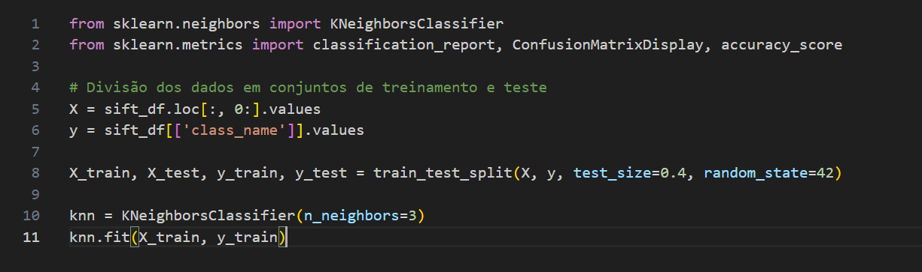

Onde o seguinte ocorre:

* Importamos a classe **KNeighborsClassifier** da biblioteca **sklearn.neighbors** para criar um modelo KNN.
* Também importamos algumas métricas úteis para avaliar o desempenho do modelo.
* Em seguida, dividimos nossos dados em conjuntos de treinamento (**X_train**, **y_train**) e teste (**X_test**, **y_test**) usando a função **train_test_split**. O parâmetro **test_size** define a proporção de dados que será usada para teste (40% neste caso).
* Criamos uma instância do modelo KNN com **n_neighbors=3**. Isso significa que ele considerará os 3 vizinhos mais próximos ao fazer previsões.
* Treinamos o modelo KNN com os dados de treinamento usando **knn.fit(X_train, y_train)**.

Essas etapas são fundamentais para treinar o modelo KNN com as características SIFT extraídas e, em seguida, testá-lo para fazer previsões com os dados de teste. A escolha do número de vizinhos (3 neste caso) é um hiperparâmetro que pode ser ajustado com base na natureza dos dados e nos resultados desejados.

3.3 Utilização do modelo

Para consumo do modelo treinado anteriormente e sua utilização, nós optamos por exportá-lo e o utilizar em outro arquivo.  
Para tal, aqui está um exemplo de sua utilização:

///// explicar exportação do modelo e importação?

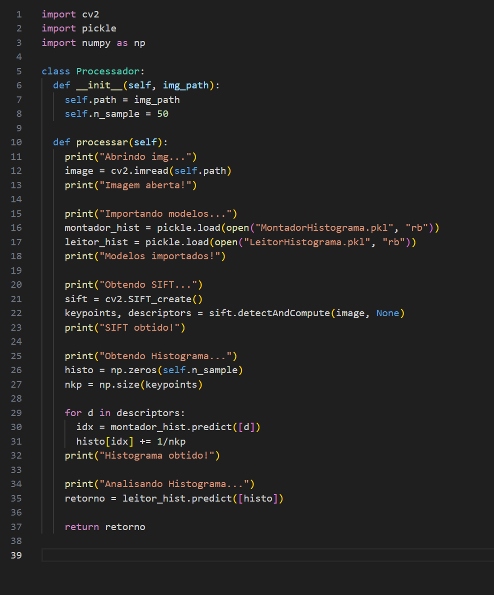

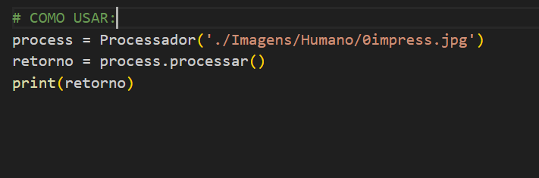

* A primeira parte do código inclui as importações necessárias, como a biblioteca OpenCV (**cv2**), a biblioteca **pickle** para carregar modelos previamente treinados e a biblioteca NumPy (**numpy**) para operações numéricas.
* A classe **Processador** é definida para realizar o processamento da imagem. Ela possui os seguintes métodos e atributos:
  + **__init__(self, img_path)**: O construtor da classe recebe o caminho (**img_path**) para a imagem que será processada e define **self.n_sample** como 50, que é o número de características SIFT que serão usadas na análise.
  + **processar(self)**: Este método realiza o processamento da imagem, incluindo a abertura da imagem, a importação de modelos previamente treinados, a extração de características SIFT e a análise do histograma resultante.
* O código inclui um exemplo de uso:
  + Cria uma instância da classe **Processador** com o caminho para uma imagem específica (**'./Imagens/Humano/0impress.jpg'**).
  + Chama o método **processar** para realizar a análise da imagem.
  + Imprime o resultado da análise (**retorno**).

Para analizar uma image, basta seguir os seguintes passos:

* Garanta que você tenha as bibliotecas OpenCV (**cv2**), NumPy (**numpy**) e **pickle** instaladas em seu ambiente Python.
* Crie uma instância da classe **Processador** e forneça o caminho para a imagem que deseja analisar. Por exemplo:



* Utilize o método **processar()** na instância criada para processar a imagem:
* O método **processar()** realizará a análise da imagem, incluindo a extração de características SIFT e a análise do histograma.
* O resultado da análise será armazenado na variável **retorno**. Dependendo do modelo treinado e da análise realizada, o resultado pode variar, mas geralmente será uma classe ou uma previsão relacionada à imagem.
* Você pode imprimir ou usar o resultado (**retorno**) conforme necessário para

4. Resultados

A precisão do método processar está ligada diretamente com o modelo gerado na etapa anterior, atráves da nossa pesquisa é possível afirmar com XX% de certeza que uma assinatura em uma imagem foi feita por um ser humano ou IA, sendo também endossada por dados de:  
  
gráfiuco de matriz de confusão:

Gráfico de precisão:

Gráfico de recall

Gráfico de f1-score:

5. Discussão

Com os dados apresentados, é possível levantar a discussão que no estado atual das IA’s generativas de pintura (mais especificamente A XXXX), é impossível para um algortimo treinado com SIFT e KNN com os parâmetros por nós utilizados confundir uma assinatura uma IA de um ser humano, com uma acurácia de X%; No entanto, o campo da inteligência artificial é um dos que mais recebe investimentos e pesquisa ao redor do mundo, salientamos aqui a necessidade não somente dessa pesquisa generativa mas também de ferramentas de regulação amparadas em dados para que os autores de obras originais possam ter seus direitos resguardados, além de um trato de segurança de informação, disponibilizando exatamente as bases utilizadas para treinar IA’s generatias e ferramentas anti-plágio. Nosso estudo, no entanto, conta com uma grande limitação: capacidade de computação, utilizando a infraestrutura da AWS, com servidores no brasil, foram extinguidos em poucos meses de testes a quantia de 300 doláres, sendo possível também salientar que o acesso a ambientes de testes para fins acadêmicos no que tangem computações complexas é altamente restritiva, sendo cara para estudantes e instituições de ensino.

/// detalhar infra da nuvem antes se for citar aqui

/// detalhar também como foram os gastos ao longo dos meses

6. Conclusão

Como dito anteriormente, atráves da leitura deste artigo, é possível levantar uma série de discussões relevantes sobre:

* Inteligências artificiais generativas e sua “geração” de contéudo
* Ferramentas anti-plágio e sua adaptação para um mundo “generativo”
* Acesso à computação na nuvem para estudantes de nível superior.

Tendo nossas demontrações sendo baseadas em dados, comprave-se o paradigma que inteligências artificiais são específicas para determinadas funções, onde evidenciamos que IA’s que são capazes de gerar pinturas decorrentes da amálgama de dados (muitas vezes obtidos sem o consentimento do autor original), não “sabem” assinar; Mimetizar a complexa escrita humana e principalmente a assinatura de um indívduo, elemento que de maneira similar à pintura, carrega estilo e características de personalidade únicas daquele que a confeccionou se mostra impossível até a data presente da publicação deste artigo.

7.Referencias

8. Aprendices:

//codigo fonte

//arquitetura